Unité 3

- Hyvää päivää ________________________________________________________
- Tervetuloa ________________________________________________________
- Kiitos! ________________________________________________________
- Tulkaa sisään, ________________________________________________________
- Se on ystävällistä. ________________________________________________________
- Tässä… ________________________________________________________
- Olette liian ystävällisiä. ______________________________________________________
- Sepä hyvä! ________________________________________________________
- Mielellään ________________________________________________________
- Nähdään pian ________________________________________________________
- Minä pidän todella paljon ____________________________________________________
- Vai mitä? ________________________________________________________
- Nämä tuolit näyttävät mukavilta _______________________________________________
- Miten iso keittiö! _________________________________________________________
- Lisäksi _________________________________________________________
- suomessa _________________________________________________________
- vieressä/vierellä _________________________________________________________
- oikealla _________________________________________________________
- vasemmalla _________________________________________________________
- jossakin on jotakin _________________________________________________________
- Montako huonetta teillä on? ___________________________________________________
- ensin __________________________________________________________
- Se on tärkeää. __________________________________________________________
- alhaalla <> ylhäällä __________________________________________________________

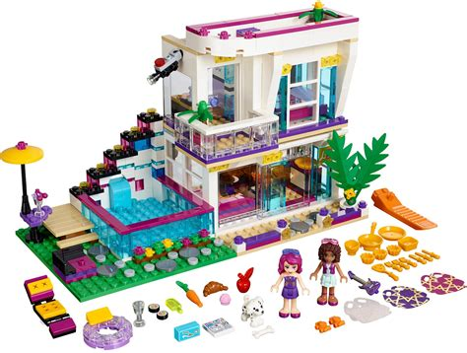

Keittiössä on pöytä.________________________________________________
Oloshuoneessa ei ole lamppua._______________________________________

Adjektiivi ranskassa sijoittuu yleensä______________________________________
Adjektiivi taipuu pääsanansa _______________ ja ___________________________
ADJEKTIIVIN TAIVUTUSTUNNUKSET:
yks.mask. | Sanakirjan perusmuoto,ei omaa tunnusta
yks. fem.
mon. mask.
mon.fem.

1. Substantiivien eteen sijoittuu joukko tavallisia, lyhyitä adjektiiveja, jotka ovat painottomia ja opetellaan ulkoa.
huono
hyvä
kaunis | /
nuori
pieni
sievä
suuri
uusi | /
vanha | /

2. Vokaalin tai h-alkuisen maskuliinin vaikutus: adjektiiveilla vanha, kaunis, hullu, uusi on 3 muotoa
mask./mon. h/vokaali fem.+ mon.
vanha
kaunis
hullu
uusi
monikko

